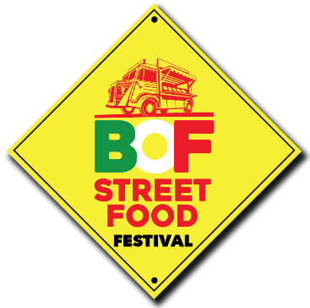
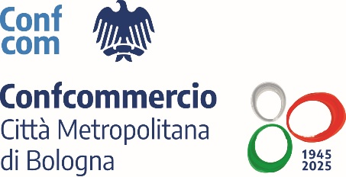
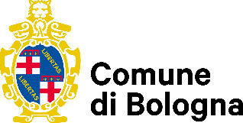

COMUNICATO STAMPA

Bologna Street Food Festival
Colori, gusti e sapori d’Italia in XXL Piazza Libera
In piazza XX Settembre, dal 26 al 28 giugno, sbarca il festival dello street food organizzato Bof eventi, Confcommercio Ascom Bologna e Comune di Bologna

Tre giorni di cibo, musica e divertimento nel cuore di Bologna. Piazza XX Settembre si prepara ad accogliere il Bologna Street Food Festival, una grande festa a ingresso gratuito che porterà in città i migliori food truck, spettacoli dal vivo e un ricco programma dedicato alle famiglie.
Dal 26 al 28 giugno l'iniziativa, organizzata da Bof Eventi, associato Confcommercio Ascom Bologna, animerà XXL Piazza Libera, il progetto di Confcommercio Ascom Bologna realizzato con la collaborazione del Comune di Bologna e con il supporto di numerose realtà del territorio, tra cui Emil Banca e le istituzioni cittadine.
Per tre giorni piazza XX Settembre diventerà un viaggio tra i sapori d'Italia e del mondo. Dalle specialità toscane come lampredotto e focaccia ai grandi classici della tradizione romana, tra carbonara, cacio e pepe e porchetta. Non mancheranno arrosticini, hamburger di cinghiale, pulled pork e i migliori salumi proposti da una delle più importanti cooperative del territorio. Spazio anche ai dolci con crepes e caramelle, senza dimenticare le proposte internazionali ispirate alle cucine messicana, argentina e indiana. Completeranno l'offerta un’area giochi e animazione per i più piccoli, con particolare attenzione all'inclusione grazie alla presenza di proposte gluten free certificate.
I truck apriranno dalle ore 18 nella giornata di venerdì, mentre sabato e domenica sarà possibile pranzare già dalle 11.30. Ad accompagnare il festival sarà un ricco calendario di spettacoli. Venerdì 26 giugno alle 21 salirà sul palco “Colpa delle Favole”, tribute band dedicata a Ultimo, mentre sabato sera sarà la volta di “Voglia di Anni '90”, il live show che farà rivivere le atmosfere e i successi di un decennio indimenticabile. Domenica gran finale con gonfiabili, artisti di strada, animatori e attività dedicate ai bambini. Un appuntamento che continua a registrare una crescente partecipazione in tutta Italia e che promette di trasformare piazza XX Settembre in una grande festa del gusto e della convivialità.

Bologna, 24 giugno 2026

